BIOGRAFIAS AGUATIN Y BASURÍN.
Por: Nelly Giraldo Gil - English teacher ok
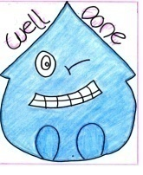

AGUATÍN
Me crearon los niños del proyecto Ticpques en el 2008, porque se les ocurrió la idea de llevarme a una exposición al Palacio de Exposiciones en Medellín, era una muestra escolar sobre servicios Públicos organizada por EPM y cuyo tema era enfatizar sobre la conservación del agua. Me dio vida en un dibujo el Joven Sebastián Urrutia quien me puso a estrenar unos lindos zapatos, me dibujó alegre, cristalino, mejor dicho azul claro, con mirada de contento, rostro sereno y limpio; luego los niños de Ticpeques y la profesora Nelly de inglés se les ocurrió hacer una descripción de mis principales características en Inglés; así, me podrían conocer tanto las personas de por acá como las personas de lugares lejanos.
Allí estuve 3 días enviándoles mensajes a los asistentes, principalmente niños y jóvenes de los colegios de Medellín y Antioquia sobre cómo cuidarme y protegerme. La verdad me admiraron mucho en esa muestra escolar, los niños me miraban con cariño, yo les picaba el ojo y les enviaba un que otro mensajito cariñoso para que tomaran conciencia de lo indispensable que soy para la vida y de lo importante que es que no me malgasten, que me usen con mesura.
Luego me volví para la José Miguel y allí también acompañé el proyecto de aula llamado TICPEQUES en campañas y mensajes educativos de concientización. He estado haciendo labor silenciosa, limpiando y limpiando, pero compruebo una y otra vez lo poco que me cuidan y conservan. Tengo muchos otros hermanos en el colegio, en este municipio y en todo el mundo; varios de ellos ya no son cristalinos ni su cara brilla ya, algunos incluso tienen un aspecto sombrío y hasta maloliente, parecen enfermos y según las noticias de la Waternews, hay varios muertos y otros tantos en cuidados intensivos. Es por eso que volví a hacer bulla, a levantar mi voz, a hacerme presente pues estoy muy asustado porque esto acabará también con la vida en el planeta tierra.
Empecé a pellizcar cariñosamente a los profes para que me volvieran a sacar a la luz, como durante este tiempo les ayudé a clarificar que junto con Basurín hicimos buena labor, pero que no hemos terminado. la primera pellizcada fue la profe Lina, que me clonó, me multiplicó por montones con los niños del grado octavo del 2010 para que pudiera estar en todos los grados de la institución siempre que los niños cumplieran con la norma de estudiar en un lugar limpio y ordenado. Como la idea es que todos debemos apuntar hacia la misma dirección, algunos otros profes entendieron que podemos ser útiles, nos alentaron y es por eso que salimos con más vigor, pues creemos que necesitamos ser más agresivos, ey! NO belicosos, pues somos muy decentes en nuestra campaña.
Estamos más animados, pues no nos sentimos solos, varios profes nos animan con frecuencia y además los niños de 6º han dado vida a otra gran cantidad de amiguitos nuestros, vamos a hacer un combite a ver si este año sembramos más fructífera semilla.
Amiguitos de la José Miguel: ¿cuándo se van a convencer que me necesitan limpia, libre de impurezas y que quiero es ayudarles a preservar la vida, pero requiero imperiosamente que me cuiden?

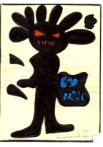

BASURÍN

Fui creado en el colegio José Miguel de Copacabana en el año 2008, por los estudiantes del grupo 8º2 que con su director Héctor Mario me dieron vida para que les ayudara en una campaña, ellos estaban muy preocupados porque los estudiantes de este colegio dejaban el patio, las escalas, los corredores, llenos de basura después de cada descanso escolar.
Según me contaron antes de que yo saliera a la luz el problema era mayor, la verdad les ayudé mucho, siento que les fui útil; reconozco que tengo un lado oscuro, sombrío; ese es el que más me conocen, pero también tengo mi lado bueno “mi corazoncito” como dicen por ahí; me quiero hacer más amigo de Aguatín, pienso que él me puede enseñar mucho de sus valores.
Colaboré efectivamente con esos chicos que me crearon y con su profe Hector, pero luego estuve un poco en el anonimato, esperando a ver si nuestro trabajo había sido de impacto; este año me encontré con Aguatín quien ya se veía algo melancólico porque se sentía maltratado y poco valorado por los niños de la José Miguel, entonces le empezamos juntos a coquetear a algunos profes y estudiantes para que volviéramos a pensar en soluciones. A mí también me clonaron, me multiplicaron por montones con los niños del grado octavo del 2010 para que pudiera estar en todos los grados de la institución siempre que los niños no cumplieran con la norma de estudiar en un lugar limpio.
Cada niño nos ha dado una forma particular, según sus habilidades para dibujar. No importa lo chuecos o lindos que quedamos; lo esencial es que ya todos saben qué significamos.
No quiero que me tengan miedo, pues solo intento hacerlos reaccionar, voy a conseguir más amiguitos a ver si juntos nos va mejor. Yo he escuchado mucho una frase “la unión hace la fuerza” y pienso que si tiene tanta fama es por algo; vamos entonces a pensar de esa manera, digo en la UNIÓN, para que nos volvamos más conscientes del daño que le hacemos al ambiente con nuestras acciones y también de que en nuestras manos está conseguir un mejor ambiente para beneficio de todos.

TRABAJANDO JUNTOS
Eso de unirnos fue mejor, pues a la profe Lina se le ocurrió entonces hacernos de carne y hueso, a la profe Judith se le ocurrió que los chicos de octavo nos dibujaran en “Paint” y a la profe Nelly se le ocurrió crear con los niños de sexto un montón de amiguitos nuestros y desde ahí continuamos nuestras acciones, vea les cuento lo que hemos hecho:
En carne y hueso nos le aparecimos al rector y a los coordinadores a su oficina, les inspeccionamos su rancho y les cantamos trovas, ellos se reían, pero sabemos que les caló; pues la profe Lina nos filmaba, nos decía que las trovas debían ser respetuosas y siempre invitando a hacer lo mejor.
Nos aparecíamos por los salones de forma inesperada, echábamos ojito y si encontrábamos el salón sucio, pues intervenía Basurín cantando:
Basurín les recomienda
Mantener limpio el salón
No ser parte del problema
Sino de la solución. (Guillermo Franco)
Pero si el salón estaba limpio me tocaba a mí y entonces les cantaba:
Se nota su compromiso
Por cuidar el medio ambiente
Aguatín los felicita
Y espera que lo hagan siempre. (Guillermo Franco)
Los chicos entre risas de burla y admiración ya nos tenían identificados, unos admiraban nuestra valentía y espontaneidad otros sencillamente pensarían que llegábamos para interrumpir la clase y hacerles pasar un ratico de relajación, eso si, siempre inspeccionados por la profe Lina para no irnos a “descachar”, decía ella; además porque si nos acompañaba una de las profes, pues entonces nos respetaban más.

Y están tan contagiosas las trovas y los personajes que muchos niños le dicen a la profe Lina: ay venga profe, déjeme a mí ser Aguatín o Basurín… Ya va a ver que yo le pongo más entusiasmo.
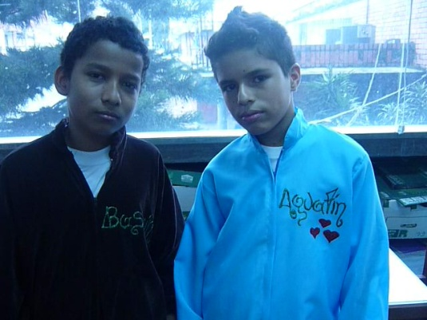
Así como nos clonaron en el papel, parece ser que quieren ser clonados también como estudiantes y por montones ….
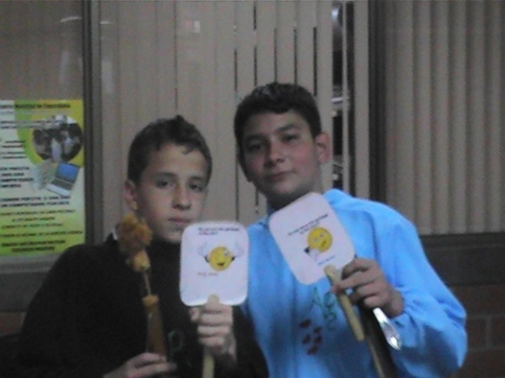

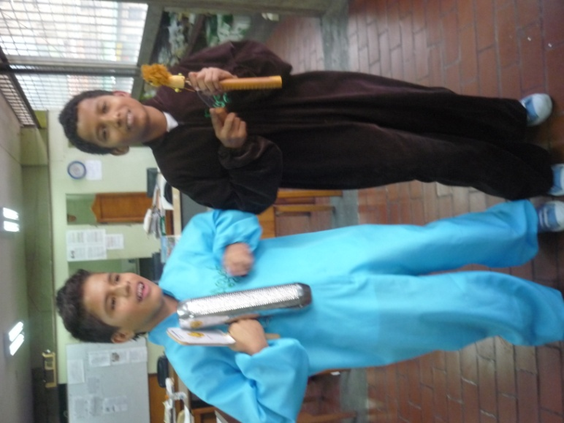
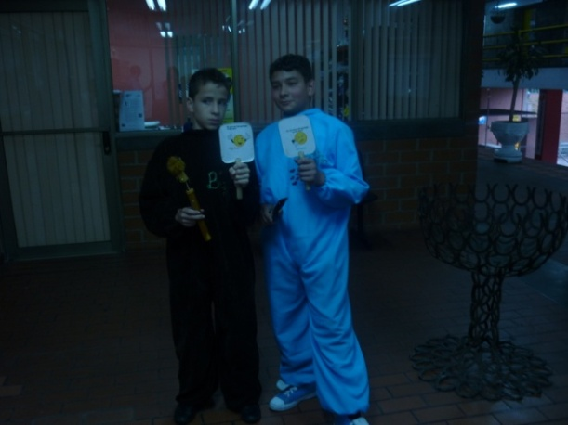
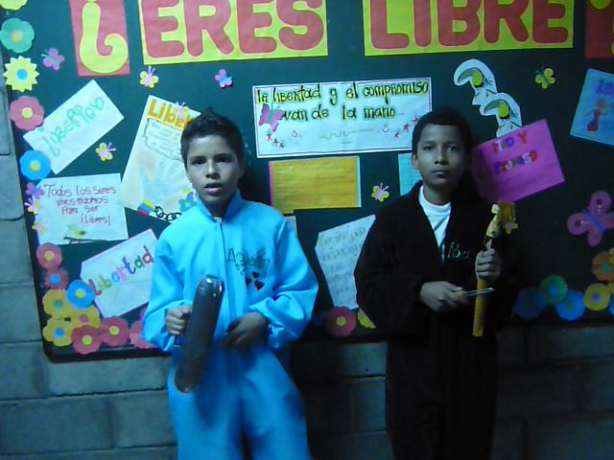

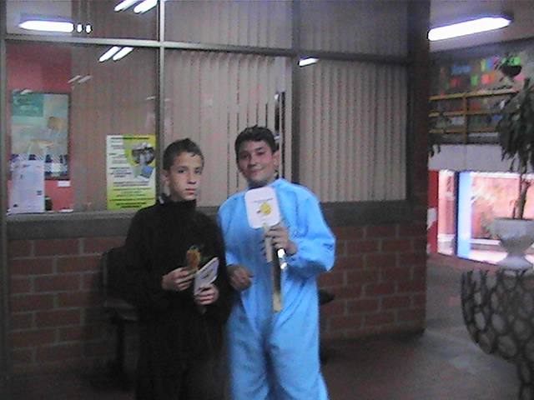

Eso con la profe Lina hicimos buen equipo, a ella se le ocurrió la idea de que si hacían catálogos ambientales, serían los mismos chicos escribiendo sobre las faltas y los correctivos a cada una de ellas, ella siempre con la intención de que también escriban mejor cada día, que sean propositivos, ella trabaja mucho el cuidado del ambiente a través de la literatura. Que trabajos tan bonitos, que propuestas tan buenas tienen esos chinos! Con eso Basurín y yo nos vamos animando cada día más.
Si nos quieres ver en acción, acá la profe nos tomó algunas fotos y hasta video nos hizo, nos puedes ver en: http://ellenguajeunealospeques.jimdo.com/proyecto-ambiental/

La profe Judith desde la tecnología les está enseñando a pintar usando esos programas de computador, ellos nos están variando algunas formas, eso no nos choca, pues devela su creatividad, a la vez que se van imaginando otras formas nuestras, pues no que remos quedarnos ahí congelados, estáticos. Formas muy lindas y que nos hacen ver más coquetos las ves en:
http://ellenguajeunealospeques.jimdo.com/proyecto-ambiental/aguat%C3%ADn-y-basur%C3%ADn-ya-son-tecnol%C3%B3gicos/

Y la profe Nelly que estaba como asustada conmigo, pues hasta una historia de horror hizo en ingles, y yo la alcancé a leer en la web, ella la colgó en:
http://englishconexionambiente.jimdo.com/starfish/best-collaborative-works/writings-students-and-teacher/ y como yo también estoy en la web, y sé leer en inglés, pues la analicé y me di cuenta que ella andaba como aterrorizada conmigo, y la verdad no me gustó mucho eso que piensa de mí. Yo sé que con los niños de sexto y con los profes del proyecto “conexionambiente” nos tienen un batallón de amiguitos para que nos ayuden en esa tarea que es MUY DURA, si muy dura! No les queremos negar, a veces nos cansamos, nos da ganas de renunciar, pues los niños nos hacen muy lindos, nos escriben cosas bonitas, pero en la realidad queremos que ellos tomen más conciencia, digo lo que queremos es entrar en su “cognición” así dice en su dispositivo pedagógico, es entonces cuando ellos no necesitarían de nuestra vigilancia, pues ya tendrían incorporado en su saber los “desempeños de comprensión” y serían entonces muy cuidadosos de su entorno; hay algunos que ya nos abrieron espacio allí, pero otros tienen una barrera muy fuerte y no hemos podido traspasarla, es por eso que no nos podemos cansar, pues como ya vemos logros, conversé muy seriamente anoche con Aguatín y tenemos que seguir, además a ver si la profe Nelly me toma en otro concepto.
Bueno, yo les estaba contando que los niños de 6° con la orientación de los profes nos crearon muchos amiguitos, sus formas, sus historias en relación con el ambiente, las acciones desde diferentes áreas del currículo puedes verlas en:
http://conexionambiente.jimdo.com/

Y en resumidas cuentas lo que se pretende con todas estas acciones es que l@s chic@s de este colegio se apropien del cuidado de su entorno, de la economía del agua y la energía, del buen uso de los residuos, de relaciones más armoniosas, menos agresivas con los humanos (compañeros, docentes, familia, seres vivos) y con el entorno. Que sean mejores seres humanos, más solidarios, responsables, comprometidos… Será que este reto educativo, así emprendido por todos si pellizcará conciencias, moverá voluntades y podremos ver entonces resultados positivos para el bien de todos?

